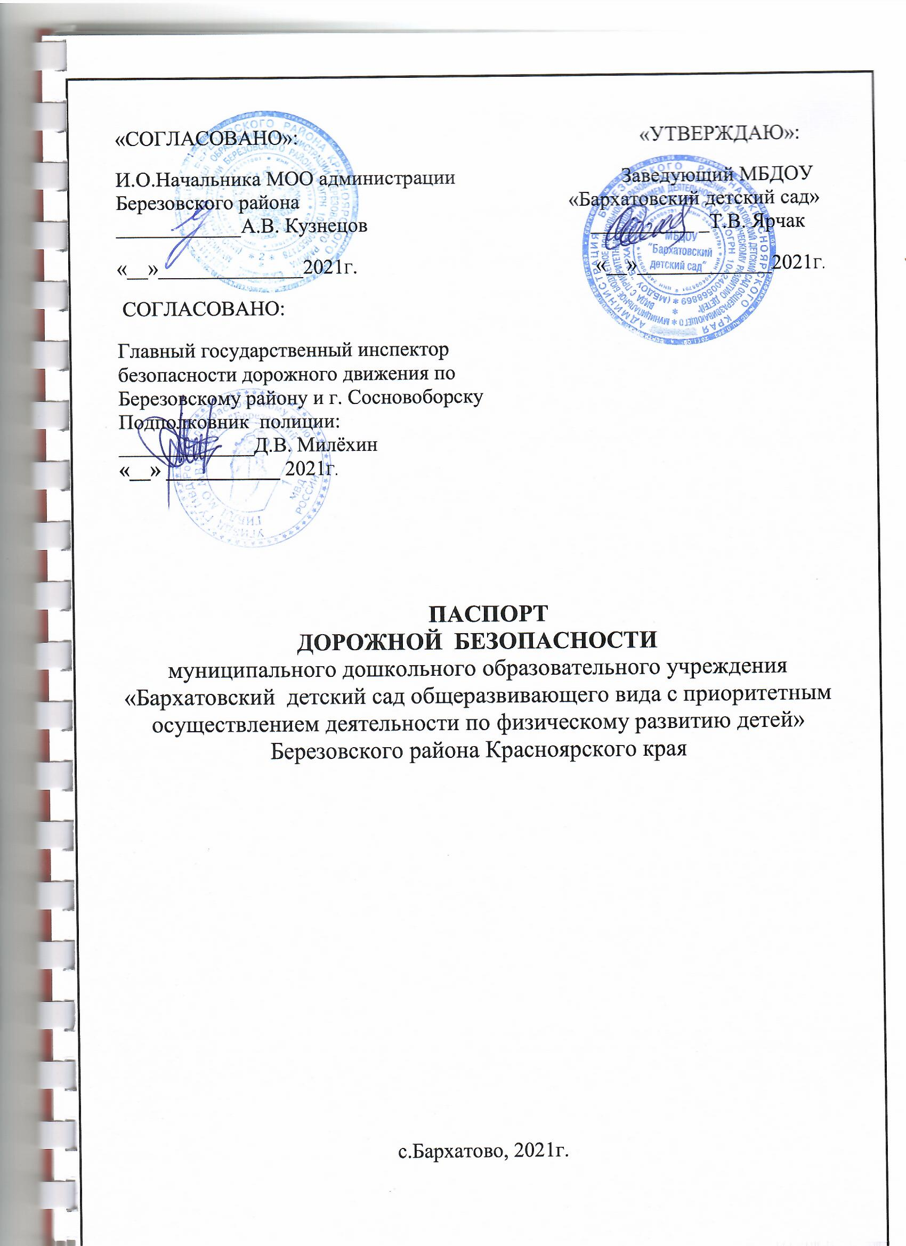
«Согласовано»: «Утверждаю»:

Содержание

№п\п | Раздел паспорта безопасности | Стр.
 | Пояснительная записка
I | Общие сведенияо ДОУ | 4-5
II | Организация работы по профилактике детского дорожно-транспортного травматизма в детском саду | 6-16
III | Схемы безопасности | 17-21

ПОЯСНИТЕЛЬНАЯ ЗАПИСКА
ПАСПОРТА ДОРОЖНОЙ БЕЗОПАСНОСТИ

Паспорт дорожной безопасности образовательного учреждения (далее – Паспорт) предназначен для отображения информации о муниципальном бюджетном дошкольном образовательном учреждении «Бархатовский детский сад» (далее – ДОУ) с точки зрения обеспечения безопасности детей на этапах их перемещения «дом – ДОУ – дом», для использования педагогами ДОУ и сотрудниками Госавтоинспекции в работе по разъяснению безопасного передвижения и поведения детей на улично-дорожной сети вблизи ДОУ и на маршруте «ДОУ – дом», для подготовки мероприятий по предупреждению детского дорожно-транспортного травматизма. Оригинал Паспорта хранится в ДОУ, копия паспорта - в отделе пропаганды безопасности дорожного движения ГИБДД.
Паспорт безопасности составляется на текущий период и дополняется или корректируется по мере внесения изменений в документальные сведения, включенные в паспорт, с указанием причин и даты их внесения (например, завершение реконструкции или капитального ремонта, изменение схемы, и другие.). При заполнении паспорта дорожной безопасности образовательного учреждения разрешается вносить дополнительную информацию с учетом особенностей объекта образования.Актуализация паспорта (переоформление) осуществляется каждые 3 года с момента его утверждения.

I .Общие сведения о ДОУ

№  п/п | Основные показатели | Показатели по ДОУ
1. | Полное наименование ОУ | Муниципальное бюджетное дошкольное образовательное учреждение «Бархатовский детский сад общеразвивающего вида с приоритетным осуществлением деятельности по физическому развитию детей»
2. | Сокращенное наименование ОУ | МБДОУ «Бархатовский детский сад»
3. | Заведующий ДОУ | Ярчак Татьяна Владимировна
4. | Юридический адрес | Российская Федерация, Красноярский край, Березовский район,с.Бархатовоул.Ленина 10а  Тел.\факс- 8(39175) 9-42-56, 8(39175) 9-43 -42  Эл.почта- sadik-barhatovo@mail.ru  Сайт ДОУ-Главная | МБДОУ «Бархатовский детский сад» (xn--90aal0bjc.xn--p1ai)
5. | Почтовый адрес, телефон | 662524, Российская Федерация, Красноярский край Березовский район с.Бархатовоул.Ленина 10а
6. | Режим работы учреждения | 07.00 - 19.00
7. | Контактные сведения об ответственных лицах | Зам.заведующего по ВМР- ШельИнна Борисовна  Эл.почта- shel.69@mail.ru, тел. 8(39175) 9-43 -42  Инструктор по физкультуре ДОУ Арбузова Елена Сергеевна Эл.почта- sadik-barhatovo@mail.ru, тел. 8(39175)9-42-56  Инспектор по пропаганде ОГИБДД МО МВД России «Березовский» Шмакова М.И. 8(39175) 2-13-55
8. | Телефоны оперативных служб: | Муниципальный отдел образования 8 (39175) 2-15-28  ОВД по Березовскому району 8 (39175) 2-12-02, 2-13-02  ОГПС №3 Министерства РФ по делам ГО и ЧС, ГУ 8 (39175) 2-14-22  Скорая помощь 8 (39175) 2-11-03
9. | Количество групп | Функционируют 10 групп.  Из них: группа раннего возраста( 1,6-3 лет)-3  Группы дошкольного возраста (3-7 лет) - 7
10. | Количество детей | Всего 201 человек (на 1 сентября 2021г.)
11 | Наличие автобуса в ДОУ | Не имеется
12. | Наличие выходов с  территории учреждения,  граничащих непосредственно  с внутри дворовыми  проездами или  транспортными магистралями  населенного пункта | 1
13. | Наличие выездов с  территории учреждения,  граничащих непосредственно  с внутри дворовыми  проездами или  транспортными магистралями  населенного пункта | 2
14. | Условия организации работы по профилактике детского дорожно-транспортного травматизма в детском саду | Центры безопасности для детей в группах дошкольного возраста(3-7лет) - 7 Оснащены атрибутами и оборудованием для организации сюжетно-ролевой игры, д\игры, художественная литература, макеты дорог, тематические плакаты и картинки.  Информационные стенды для родителей-10 информационные стенды оформлены в приемных.  Площадка(дорожная разметка)по обучению безопасности дорожного движения на  территории ДОУ -1  Дополнительное оборудование для изучения ПДД: набор «Дорожные знаки», модель светофора, макеты перекрестков, плакаты, тематические картины,д\игры,методические разработки занятий, художественная и методическая литература.

II. Организация работы по профилактике детского дорожно-транспортного травматизма в детском саду

2.1 Мероприятия по профилактике детского дорожно – транспортного
травматизма:

Деятельность детского сада попрофилактике детского дорожно-транспортного травматизма и формированию у дошкольников навыков безопасного поведения на дорогах является комплексной и предусматривает основные мероприятия:
1. Работа с субъектами воспитательного процесса по оказанию им методической помощи в проведении разнообразных форм проведения мероприятий по изучению правил дорожного движения.
2. Активизация работы по предупреждению несчастных случаев с воспитанниками на улице, организация работы по разъяснению среди дошкольников правил поведения в общественных местах и предупреждению нарушений правил дорожного движения.
3. Создание и оборудование центровбезопасности дорожного движения, оформление наглядности, макетов улиц, перекрестков, светофоров, разработка методических, дидактических материалов и пособий по ПДД с дошкольниками.
4. Создание специальных атрибутов в группах для практических занятий по обучению правил дорожного движения.
5. Включение в ООП ДОУ работу по изучению ПДД. Проведение занятий познавательного цикла, минуток безопасности с детьми.
6. Работа с родителями по разъяснению правил дорожного движения, профилактике детского дорожно-транспортного травматизма, проведение разных форм: собрания, выставки-конкурсы творческих работ (рисунки, поделки) и т.д.
7. Пропаганда правил дорожного движения через интернет-ресурсы, участие в районных творческих конкурсах (рисунки, плакаты, совместные работы воспитанников и родителей, конспекты тематических занятий; методических разработок по проведению игровых программ, викторин, игр и др.). Оформление методической копилки по организации и проведению месячника «Внимание, дети!».
8. Участие в мероприятиях районного плана «Декада дорожной безопасности».
В каких возрастных группах проводятся занятия по профилактике ДДТТ: проводятся в 7 группах дошкольного возраста (3-7 лет).

2.2 Направления работы сотрудников ДОУ:

Заведующая | -распределение функциональных обязанностей между членами коллектива;  - проведение инструктажей педагогов и сотрудников ДОУ;  -решение финансовых вопросов (приобретение оборудования, литературы, картин, игрушек и т.п.).
Зам.заведующего по ВМР | -построение системы обучения дошкольников правилам дорожного движения в общем образовательном пространстве детского сада, его связи с другими направлениями;  -участие в разработке проектов и перспективных планов по обучению детей ПДД и организации предметноразвивающей среды: наполняемость центров безопасности в группах; тематика информационных стендов для родителей; оформление площадки для практических занятий с детьми (на территории детского сада);  - организация методического сопровождения педагогов по внедрению форм, технологий организации деятельности по профилактике ДДТТ;  - сотрудничество с социальными партнерами села и района по данному направлению, участие в конкурсах, (грантах) для развития МТБ.
Воспитатели | - составление перспективных планов по профилактике ДДТТ, проведение минуток безопасности в соответствии плана и программы;  -создание условий для обучения детей ПДД в группах: оформление центров безопасности - подбор литературы, фотографий по ПДД - изготовление атрибутов к играм;  - организация взаимодействия и просвещения родителей в вопросах сохранения здоровья детей, профилактике ДДТТ.  - сотрудничество с социальными партнерами села и района по данному направлению, участие в конкурсах, выставках детских работ по теме ДДТТ.  - представление и тиражирование практики работы с детьми по обучению ПДД.
Музыкальный руководитель | - разработка сценариев праздников и развлечений по ПДД  - подбор музыкальных произведений на тему.
Инструктор по физкультуре | -участие в разработке проектов, помощь в организации предметно-развивающей среды;  - разработка сценариев тематических спортивных праздников, развлечений по профилактике ДДТТ и обучению детей ПДД;  - проведение подвижных игр с детьми на закрепление ПДД.
Младший воспитатель | -помощь в организации предметно-развивающей среды;  -участие в праздниках, развлечениях по ПДД.

2.3 Основные направления программы по БДДТТ ДОУ

Цели и задачи программы:
1. Сохранение жизни и здоровья детей.
2.Создание необходимых условий для обеспечения непрерывного воспитательного процесса в области безопасности дорожного движения.
3. Создание у детей стереотипов безопасного поведения на улице.
4. Обучение основам транспортной культуры.
5. Привлечение внимания общественности к проблеме безопасности на дороге.

Ожидаемый результат:
- совершенствование профилактической работы по ПДД в детском саду;
-сформированность навыков правильного поведения детей;
- предотвращение детского дорожно-транспортного травматизма.

Направление деятельности:
- тематические познавательные игры;
- тематические развлечения, праздники, квест-игра;
-акции по профилактике БДД;
- конкурсы, фестивали, выставки рисунков, плакатов;
- реализация проектов;
- совместноепроведение мероприятий с учреждениями здравоохранения и ГИБДД;
- встреча с сотрудником ГИБДД.

Организационная работа:
- обновление положений конкурсов, соревнований;
- разработка положений новых конкурсов;
- обновление уголков безопасности;
- организация проведения открытых мероприятий по ПДД;
- организация проведения игровых и обучающих программ по ПДД.

Инструктивно-методическая работа:
- проведение совещаний для педагогов, родителей по теме безопасностиДДТТ;
- консультации для педагогов, родителей;
- родительские собрания по вопросам профилактики ДДТТ.
- разработка методических рекомендаций;
- распространение информационных листков, бюллетеней;
- обновление инструкций по проведению инструктажа с детьми и подростками о безопасности дорожного движения;
- конкурсы методических разработок по профилактике дорожно-транспортного травматизма.

Методическая база ДОУ по ПДД :

Программное обеспечение | Методическое обеспечение
Основы безопасности детей дошкольного возраста. / Н.Н. Авдеева, О.Л. Князева, Р.Б. Стеркина. М.; Просвещение, 2007. | Безопасность на улицах и дорогах: Методическое пособие для работы с детьми старшего дошкольного возраста / Н.Н. Авдеева, О.Л. Князева, Р.Б. Стеркина, М.Д. Маханева. – М.: ООО «Издательство АСТЛТД», 1997
Программа «Светофор» Обучение детей дошкольного возраста ПДД/ Т.И.Данилова. – СПб.: «Детствопресс», 2009. | Твоя безопасность: Как себя вести дома и на улице. Для средн. и ст. возраста: Кн. для дошкольников, воспитателей д/сада и родителей. / К.Ю. Белая, В.Н. Зимонина, Л.А. Кондрыкинская и др. - М.: Просвещение, 2005.

Примерное содержание программы ДОУ по решению задач безопасности ДДТТ:

В младшей группе детей учат различать красный и зелёный цвета. Детям при этом можно пояснить, что красный и зелёный цвета соответствуют сигналам светофора для пешеходов. Красный сигнал запрещает движение, а зелёный разрешает (желательно показать им сначала светофоры с кружочками, а затем с человечками). При проведении игры «Красный – зелёный» воспитатель поясняет, что если он показывает красный кружок – надо стоять, а если – зелёный – повернуть голову налево и направо, а потом шагать. Так закрепляется привычка осматриваться перед выходом на проезжую часть даже на зелёный сигнал светофора. Дети продолжают знакомиться с различными видами транспортных средств: грузовыми и легковыми автомобилями, маршрутными транспортными средствами (автобусами, троллейбусами, трамваями). Ребята рассматривают иллюстрации с изображением машин, наблюдают за транспортом во время прогулок. Они уже знают, что транспортные средства имеют разные «габариты». Здесь уместно отработать умение ребёнка «видеть» большое транспортное средство (стоящее или медленно движущееся) как предмет, который может скрывать за собой опасность. Используя различные иллюстрации, наглядные пособия важно научить детей самих находить такие предметы на дороге (транспортные средства, деревья, кустарники, сугробы). А затем в ходе практических занятий выработать привычку выходить из-за мешающих обзору предметов, внимательно глядя по сторонам. Рассказывая о назначении маршрутных транспортных средств, воспитатель знакомит детей с правилами поведения в общественном транспорте, впоследствии закрепляя полученные знания на практике. Умение правильно вести себя в общественном транспорте должно стать привычкой.
В средней группе, закрепляя понятия «тротуар» и «проезжая часть», дети знакомятся с местами движения машин и людей, отрабатывают навык хождения по тротуару, придерживаясь правой стороны). Новым для них будет разговор о пешеходном переходе, его назначении. Дети должны научиться находить его на иллюстрациях в книгах, на макетах. После чего следует объяснить детям важность правильного поведения на самом пешеходном переходе и при подходе к нему (остановиться на некотором расстоянии от края проезжей части, внимательно осмотреть проезжую часть, повернув голову налево, а затем направо, при движении до середины дороги контролировать ситуацию слева, а с середины дороги – справа).
И в средней группе, и далее в старшей группе необходимо во время практических занятий регулярно отрабатывать навыки перехода проезжей части. Легче всего это сделать в игре. В группе или на игровой площадке обозначить проезжую часть, тротуары и пешеходный переход. Каждый ребёнок должен подойти к пешеходному переходу, остановиться на некотором расстоянии от него, внимательно осмотреть проезжую часть, повернув голову налево, а затем направо, убедившись, что транспорта нет, выйти на пешеходный переход, при движении до середины дороги контролировать ситуацию слева, а с середины дороги – справа. Все действия детей должны быть доведены до автоматизма, правильное поведение на пешеходном переходе должно стать привычкой.
В старшей, затем в подготовительной группе дети должны получить чёткие представления о том, что правила дорожного движения направлены на сохранение жизни и здоровья людей, поэтому все обязаны их выполнять.

Содержание Предметно развивающей среды групп, Центров «Безопасности»:

Содержание уголков безопасности дорожного движения в группах должно определяться содержанием занятий по изучению правил дорожного движения с той ил иной возрастной категорией детей.
Младшая группа: набор транспортных средств,иллюстрации с изображением транспортных средств, кружки красного и зелёного цвета, макет пешеходного светофора, атрибуты к сюжетно-ролевой игре «Транспорт» (разноцветные рули, шапочки разных видов машин, нагрудные знаки, жилеты с изображением того или иного вида транспорта и т.д.), дидактические игры «Собери машину» (из 4-х частей), «Поставь машину в гараж», «Светофор», картинки для игры на классификацию видов транспорта «На чём едут пассажиры», «Найти такую же картинку», простейший макет улицы (желательно крупный), где обозначены тротуар и проезжая часть, макет транспортного светофора (плоскостной).
Средняя группа: макет светофора с переключающимися сигналами, действующий от батарейки, дидактические игры «Найди свой цвет», «Собери светофор», на макете улицы необходимо нанести пешеходный переход.
Старшая группа: макет перекрёстка, с помощью которого ребята смогут решать сложные логические задачи по безопасности дорожного движения, отрабатывать навыки безопасного перехода проезжей части на перекрёстке. Желательно, чтобы этот макет был со съёмными предметами, тогда дети сами смогут моделировать улицу. Также, необходим набор дорожных знаков, в который обязательно входят такие дорожные знаки, как: информационно-указательные – «Пешеходный переход», «Подземный пешеходный переход», «Место остановки автобуса и (или) троллейбуса»; предупреждающие знаки – «Дети»; запрещающие знаки – «Движение пешеходов запрещено», «Движение на велосипедах запрещено»; предписывающие знаки – «Пешеходная дорожка», «Велосипедная дорожка»; знаки приоритета – «Главная дорога», «Уступи дорогу»; знаки сервиса – «Больница», «Телефон», «Пункт питания». Хорошо иметь мелкие знаки на подставках, для работы с макетом, и более крупные знаки на подставках для творческих, ролевых игр. Дидактические игры: «О чём говорят знаки?», «Угадай знак», «Где спрятался знак?», «Перекрёсток», «Наша улица». Кроме того, детей старшей группы знакомят с работой регулировщика. Значит в уголке БДД должны быть схемы жестов регулировщика, дидактическая игра «Что говорит жезл?», атрибуты инспектора ДПС: жезл, фуражка.
Подготовительная группа:Собирается картотека «опасных ситуаций» (для их показа можно сделать импровизированный телевизор, или компьютер) Организовывается окно выдачи водительских удостоверений, сдавшим экзамен по ПДД.

Формы и методы обучения дошкольников БДД:

Целевые прогулки как форма профилактики детского дорожно-транспортного травматизма.
Педагоги должны помнить, что в процессе обучения воспитанников Правилам дорожного движения нельзя ограничиваться лишь словесными объяснениями. Значительное место должно быть отведено практическим формам обучения: наблюдению, экскурсиям, целевым прогулкам, во время которых дети могут изучать на практике правила для пешеходов, наблюдать дорожное движение, закреплять ранее полученные знания по правильному поведению на дороге. Очень интересной формой профилактики детского дорожно-транспортного травматизма являются целевые прогулки с воспитанниками детского сада. Целевые прогулки направлены на закрепление дошкольниками знаний, полученных на занятиях по ПДД в группах. В каждой из возрастных групп целевые прогулки по обучению ребенка правильному поведению в дорожных ситуациях предусматривают свои задачи, темы и периодичность проведения. Так, организуя целевые прогулки по профилактике детского дорожно-транспортного травматизма в младшей группе, воспитателю необходимо обратить внимание воспитанников на работу светофора, на разные виды транспорта: легковые, грузовые автомобили, автобусы, трамваи. В процессе наблюдения учить различать и называть кабину, колеса, окна, двери. Учить отвечать на вопросы, а также наблюдать за играми ―в улицу‖ старших воспитанников.

Примерная тематика целевых прогулок:

Младшая-средняя группа:
• знакомство с дорогой;
• наблюдение за транспортом;
• пешеходный переход.
• знакомство с дорогой;
• сравнение легкового и грузового автомобилей;
• правила перехода проезжей части по пешеходному переходу.

Старшая-подготовительная группа:
• элементы дороги;
• правила поведения на дороге;
• наблюдение за транспортом;
• прогулка пешехода;
• перекресток;
• сигналы светофора;
• прогулка к автобусной остановке, правила поведения на остановке.
• улицы и перекрестки;
• Правила дорожного движения;
• наблюдение за движением транспортных средств и работой водителя;
• значение дорожных знаков.
Программа целевых прогулок по профилактике детского дорожно-транспортного травматизма в средней группе становится более широкой. Детей знакомят с жилыми и общественными зданиями, дорогой рядом с детским садом, транспортом, который движется по этой дороге, конкретными Правилами дорожного движения, с понятиями: “проезжая часть”, “одностороннее и двустороннее движение”, “пешеход”, “переход”, «светофор» и т.д . В старшей группе целевые прогулки по профилактике детского дорожно-транспортного травматизма организуются несколько раз в месяц. На них закрепляются представления детей о проезжей части; дети знакомятся с перекрестком, некоторыми дорожными знаками, получают более полные знания о правилах для пешеходов и пассажиров. На целевых прогулках по профилактике детского дорожно-транспортного травматизма в подготовительной группе дошкольники наблюдают за движением транспорта, работой водителя, сигналами светофора. Продолжается знакомство с назначением дорожных знаков и их начертанием. Закрепляется правильное употребление пространственной терминологии (слева – справа, вверху – внизу, спереди – сзади, рядом, навстречу, на противоположной стороне, посередине, напротив, вдоль и т. д.). Дети должны научиться ориентироваться в дорожной обстановке, ее изменениях, правильно реагировать на них.

Игра как ведущий метод обучения воспитанников безопасному поведению на дорогах.
С точки зрения психологии игра как вид деятельности отражает практический подход усвоения теоретических знаний, а также умений и навыков. В изучении ПДД особенно важным является приобретение учащимся в процессе игровой деятельности конкретных умений и навыков поведения в условиях реального дорожного движения. Игра является основным видом активности дошкольника, в процессе которой он упражняет силы, расширяет ориентировку, усваивает социальный опыт. Поэтому, важнейшей задачей является: создание единых подходов к разработке и организации дидактических игр для детей дошкольного возраста; создание условий, необходимых для более широкого внедрения дидактических игр в учебно-воспитательный процесс обучения детей правилам безопасного поведения на дорогах в дошкольных учреждениях. Обучая ребенка Правилам дорожного движения, взрослый должен сам четко представлять, чему нужно учить, и как это сделать более эффективно. Он сам должен хорошо разбираться в дорожных ситуациях: нельзя научить хорошо, обучаясь вместе с ребенком. Любое игровое пособие должно содержать методические рекомендации по его использованию, описание самой игры, а также комментарии к дорожным ситуациям, используемым в данной игре. Воспитателю, проводящему НОД с помощью данного игрового пособия, должно быть абсолютно понятны ситуации, в которых могут оказаться дети во время игры.

Методика подготовки непосредственно образовательной деятельности (НОД), связанной с ПДД, в игровой форме:

Для правильного проведения НОД в игровой форме необходимо поставить цель и объяснить правила игры. Кроме того, для эффективного достижения цели игры, помимо ее четкой организации, необходимо соблюдение следующих условий:
• эмоционально-психологический настрой, стимулирующий позитивное отношение и инициативу играющих;
• положительная установка на игру, исключающая скованность и зажатость;
• формирование у играющих уверенности в своих силах и в успехе игры.

Просвещение родителей по вопросам обучения детей правилам дорожного движения.
Организуя столь важную работу по профилактике детского дорожно-транспортного травматизма, нельзя не задействовать в ней родителей воспитанников. Для этого нужно продумать их участие в проводимых мероприятиях. Следует посвятить этому отдельное родительское собрание, на котором ознакомить родителей с основными мерами по обеспечению безопасности их детей на улицах. Чтобы ребенка легче было увидеть на улице, его надо одевать в одежду неоновых цветов с отражающими полосками или специальными отражателями. Современная детская одежда (куртки, комбинезоны) обычно уже имеет нашивки-отражатели. Многие игрушки, значки, наклейки на детских рюкзаках имеют свойства отражателей. Чем их больше на одежде и вещах ребенка, тем лучше. Как подготовить ребенка к нестандартным ситуациям? Во-первых, разбирать и оценивать множество реальных ситуаций во время прогулок. Во-вторых, воспитывать чувство настороженности в опасных ситуациях и учить контролировать свои эмоции и реакции. В-третьих, учить управлять своим телом, понимать его физические границы и возможности, переносить приобретенный опыт на новые ситуации. Полезно приучать ребенка проговаривать свои действия, чтобы они становились частью его мышечной памяти и внутренней речи. Объяснять и повторять детям, как они должны вести себя на улице и в транспорте, нужно столько раз и так часто, чтобы дошкольники не только запомнили и осознали алгоритм поведения, но и действовали в стандартных ситуациях уверенно, компетентно и предусмотрительно. Следует разъяснять детям, что машина, даже припаркованная, может в любой момент двинуться с места, неожиданно выехать из-за угла, из подворотни, ворот. Дети должны знать, что играть на стоянке машин, прятаться за припаркованные машины – опасно для жизни. С ребенком необходимо исследовать двор и ближайшие улицы, показать опасные места, объяснить, чем они опасны, найти вместе с ним наиболее безопасное место для игр во дворе. Малышу следует объяснять значение дорожных знаков и сигналов светофора, рассказывать, что происходит вдали и вблизи улицы, по которой он ходит вместе с родителями. Нельзя разрешать детям играть самостоятельно на улице где-либо кроме детских площадок, а кататься на санках можно позволять только с тех горок, которые родители видели сами и уверены, что они безопасны. Безопасным можно считать склон, не выходящий на проезжую часть. Следует четко указывать границы участка, где дети могут спокойно кататься на велосипедах и других транспортных средствах. 31 Надо постоянно напоминать, что машина не только ―красивая игрушка‖ (пусть и великоватая для ребенка), средство передвижения, перевозки грузов, но и источник опасности. Грамотное поведение в транспорте, вблизи дорог и на улице включает в себя ряд умений, не связанных непосредственно со знаниями об автомобилях и устройстве дорог. Имеется в виду, что дети должны уметь различать основные цвета, формы, изображения, используемые при регулировке движения транспорта и в знаках дорожного движения, усвоить понятия ―вправо, ―влево (―справа, ―слева, ―направо, ―налево), ―посередине, ―между, ―мимо, ―вверх, ―вниз, ―спиной, ―боком, а также другие слова, обозначающие направление движения и местонахождение предмета.Дети должны понимать и такие слова, как ―стой, ―быстро, ―опасно, ―осторожно, ―посмотри, ―внимание, ―по очереди, ―вместе и т. д. Кроме того, необходимо научить их запоминать расположение предметов, быстро распознавать предмет, концентрировать внимание на отдельном предмете и на нескольких неподвижных и движущихся предметах, видеть боковым зрением и т. д. Если ребенок заблудился на улице, это становится проблемой и для него самого, и для родителей. Хорошо известно, что каждый ребенок хоть раз в жизни да потеряется, но большинство родителей не готовы к такому повороту событий и воспринимают его как трагедию. Для ребенка это часто та ситуация, в которой он вынужден проявить все полученные знания о том, как переходить дорогу, как дойти до дома, вспомнить имя, фамилию, адрес и т. п. Даже если родители много раз повторяли все это своему малышу, они не могут быть уверены в том, что в стрессовой ситуации дошкольник не растеряется и будет действовать адекватно. Поэтому на всякий случай надо снабдить ребенка карточкой, на которой написаны все эти сведения, а также фамилия, имя, отчество, домашний и рабочий телефон родителей, бабушек и дедушек, каких-нибудь друзей или знакомых. Ребенку обязательно следует внушить, что, если он потеряется и на его плач и крик родители не придут, он должен обратиться к милиционеру, каким-нибудь пожилым людям или продавцу в магазине. На информационных стендах для родителей детей разного возраста следует повесить рекомендации по обучению правилам дорожного движения и поведения на улице. Это будет еще одним поводом напомнить родителям о важности данной темы и обсудить это с ребенком по дороге домой.

Рекомендации родителям младших дошкольников.

Ваш ребенок должен играть только во дворе под вашим наблюдением и знать: на дорогу выходить нельзя! Не запугивайте ребенка, а наблюдайте вместе с ним и, используя ситуации на дороге, улице, во дворе, объясняйте, что происходит с транспортом, пешеходами. Развивайте у ребенка зрительную память, внимание. Для этого создавайте игровые ситуации дома. Закрепляйте в рисунках впечатления от увиденного.
В этом возрасте ваш малыш должен знать:
-на дорогу выходить нельзя;
-дорогу переходить можно только со взрослым, держась за руку. Вырываться нельзя;
-переходить дорогу надо по переходу спокойным шагом;
-пешеходы – люди, которые идут по улице;
-когда мы едем в автобусе, троллейбусе, трамвае, нас называют пассажирами;
-машины бывают разные – это транспорт. Машинами управляют шоферы водители). Для машин (транспорта) предназначено шоссе (дорога, мостовая);
-когда мы едем в транспорте, нельзя высовываться из окна, надо держаться за руку мамы, папы, поручень;
- чтобы был порядок на дороге, чтобы не было аварий, чтобы пешеход не попал под машину, надо подчиняться сигналу светофора: Красный свет – движенья нет. А зеленый говорит: ―Проходите, путь открыт!

Рекомендации родителям старших дошкольников.

Воспитывайте у ребенка привычку быть внимательным на улице, осторожным и осмотрительным. Наблюдайте за ситуациями на улице, дороге, за пешеходами и транспортом, светофором и обязательно обсуждайте с ребенком увиденное. Почитайте ребенку стихотворение по теме и обязательно побеседуйте с ним о прочитанном. На прогулке, по дороге в детский сад и домой закрепляйте знания, полученные ранее. Чаще задавайте ребенку проблемные вопросы, беседуйте с ним, обращайте внимание на свои действия (почему вы остановились перед переходом, почему именно в этом месте и т. д.).

Ваш ребенок должен знать и строго выполнять определенные правила:
Ходить по тротуару следует с правой стороны. Прежде чем перейти дорогу, надо убедиться, что транспорта нет, посмотрев налево и направо, затем можно двигаться. Переходить дорогу полагается только шагом. Необходимо подчиняться сигналу светофора. В транспорте нужно вести себя спокойно, разговаривать тихо, держаться за руку взрослого (и поручни), чтобы не упасть. Нельзя высовываться из окна автобуса, троллейбуса, высовывать в окно руки. Входить в транспорт и выходить из него можно, только когда он стоит. Играть можно только во дворе.

III.План- Схемы, инструкции
3.1 Пути движения транспортных средств к местам разгрузки/погрузки и рекомендуемые пути передвижения детей по территории образовательного учреждения (Приложение№1).
3.2 Схема безопасного движения детей по улице вблизи детского сада в пределах 100 метров по периметру. (Приложение №2).
3.3 Схема безопасного передвижения детей по улицам села в пределах 1км по
периметру. (Приложение №3).
3.4 Инструкция для воспитателей по предупреждению детского дорожно-транспортного травматизма.(Приложение№4)

Фотографии уголков безопасности:

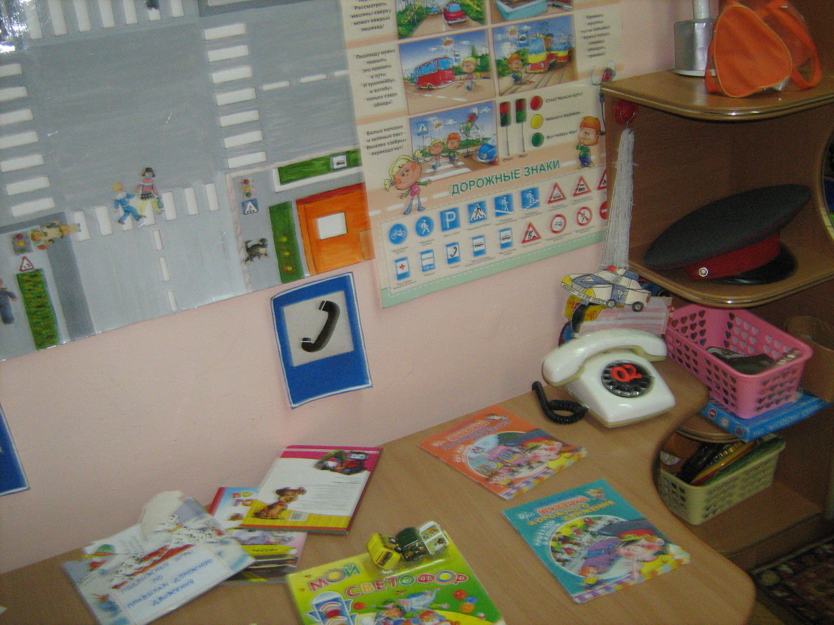
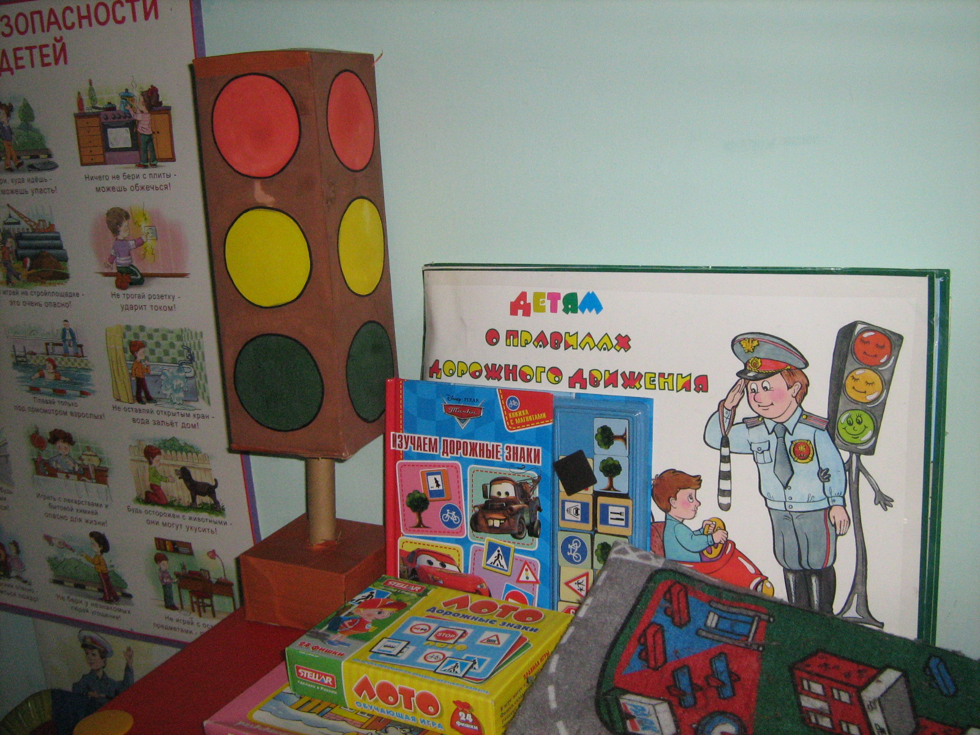

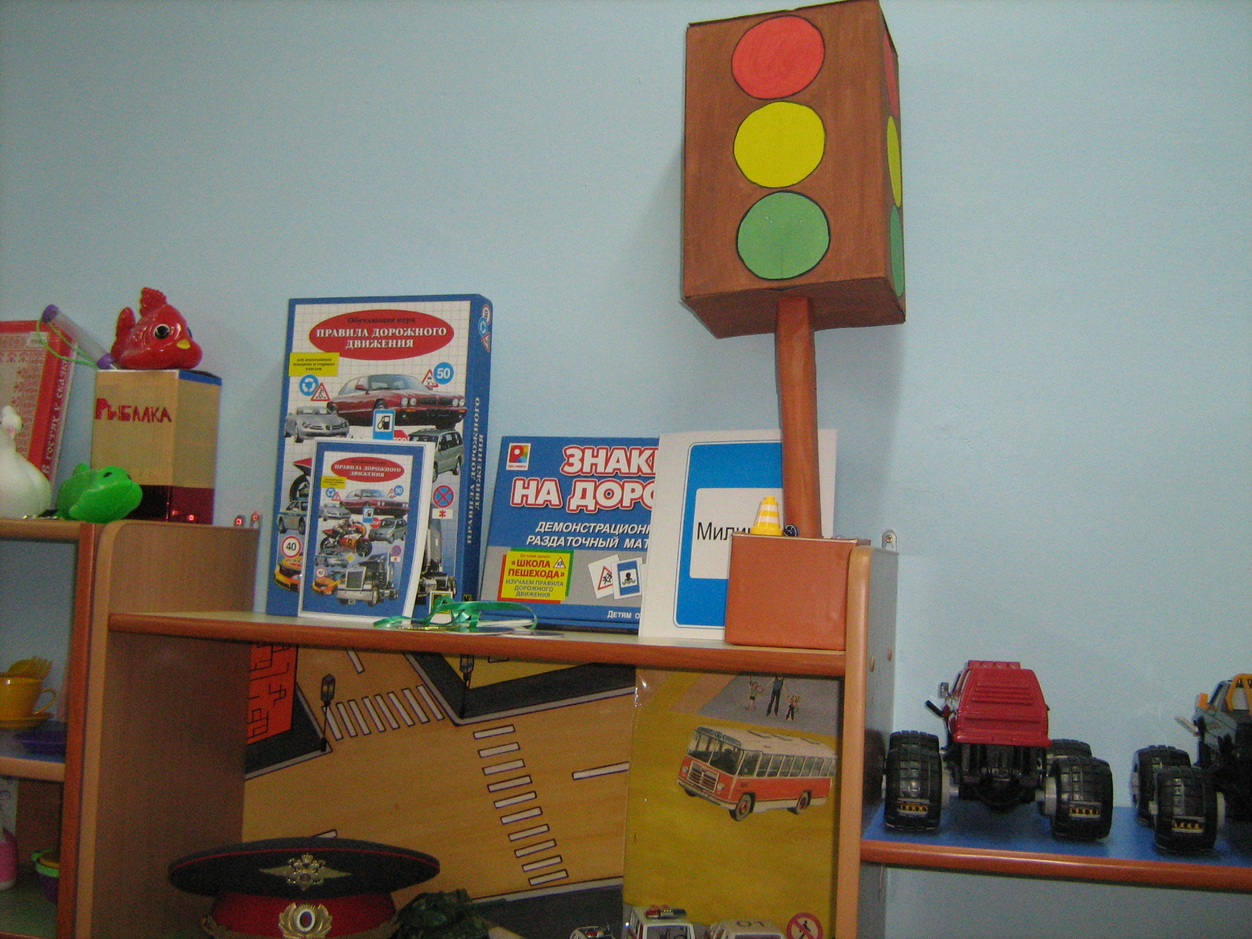
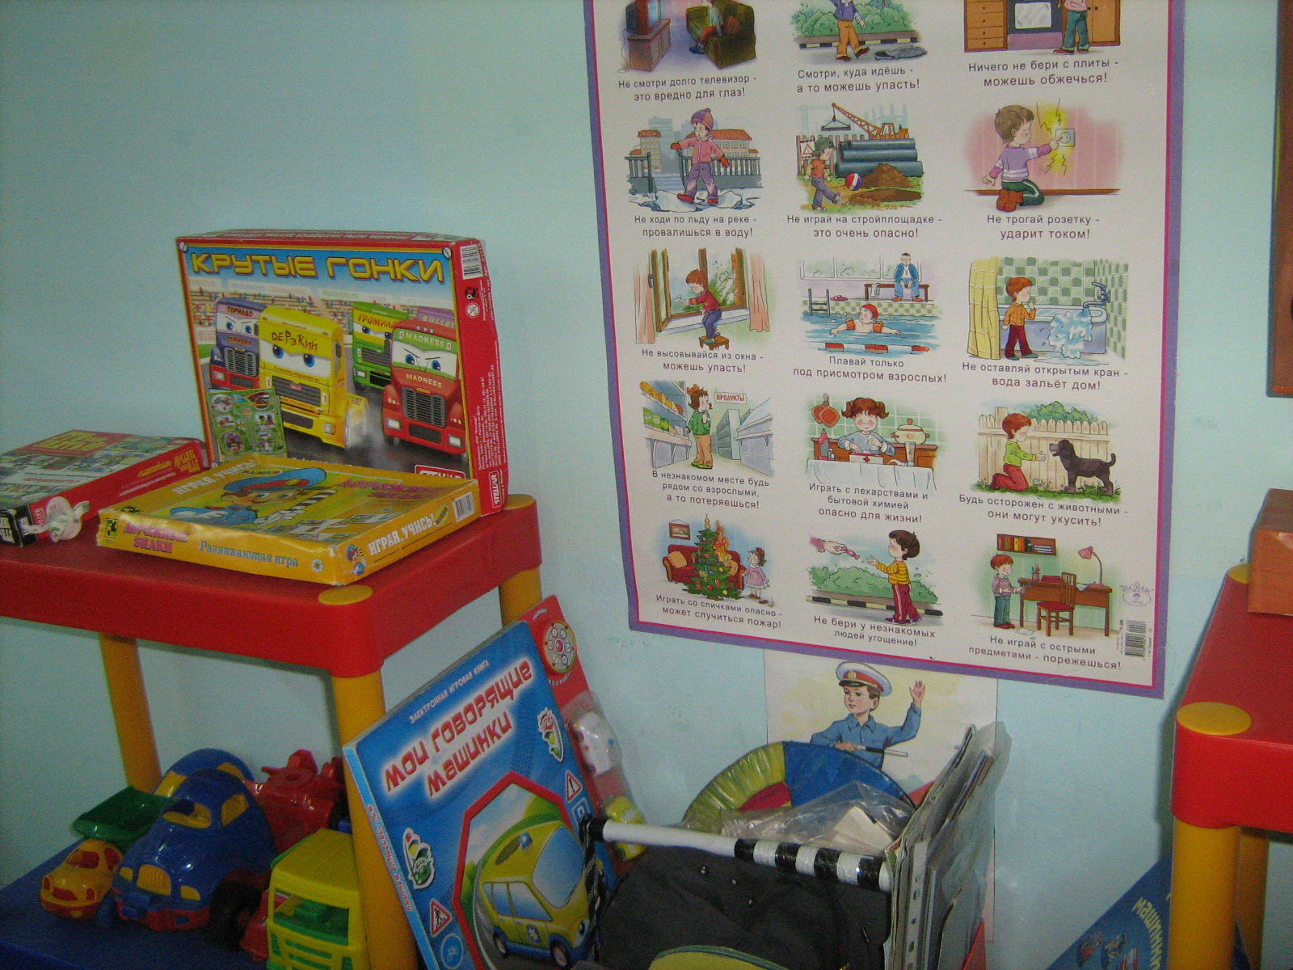

Игры для детей:

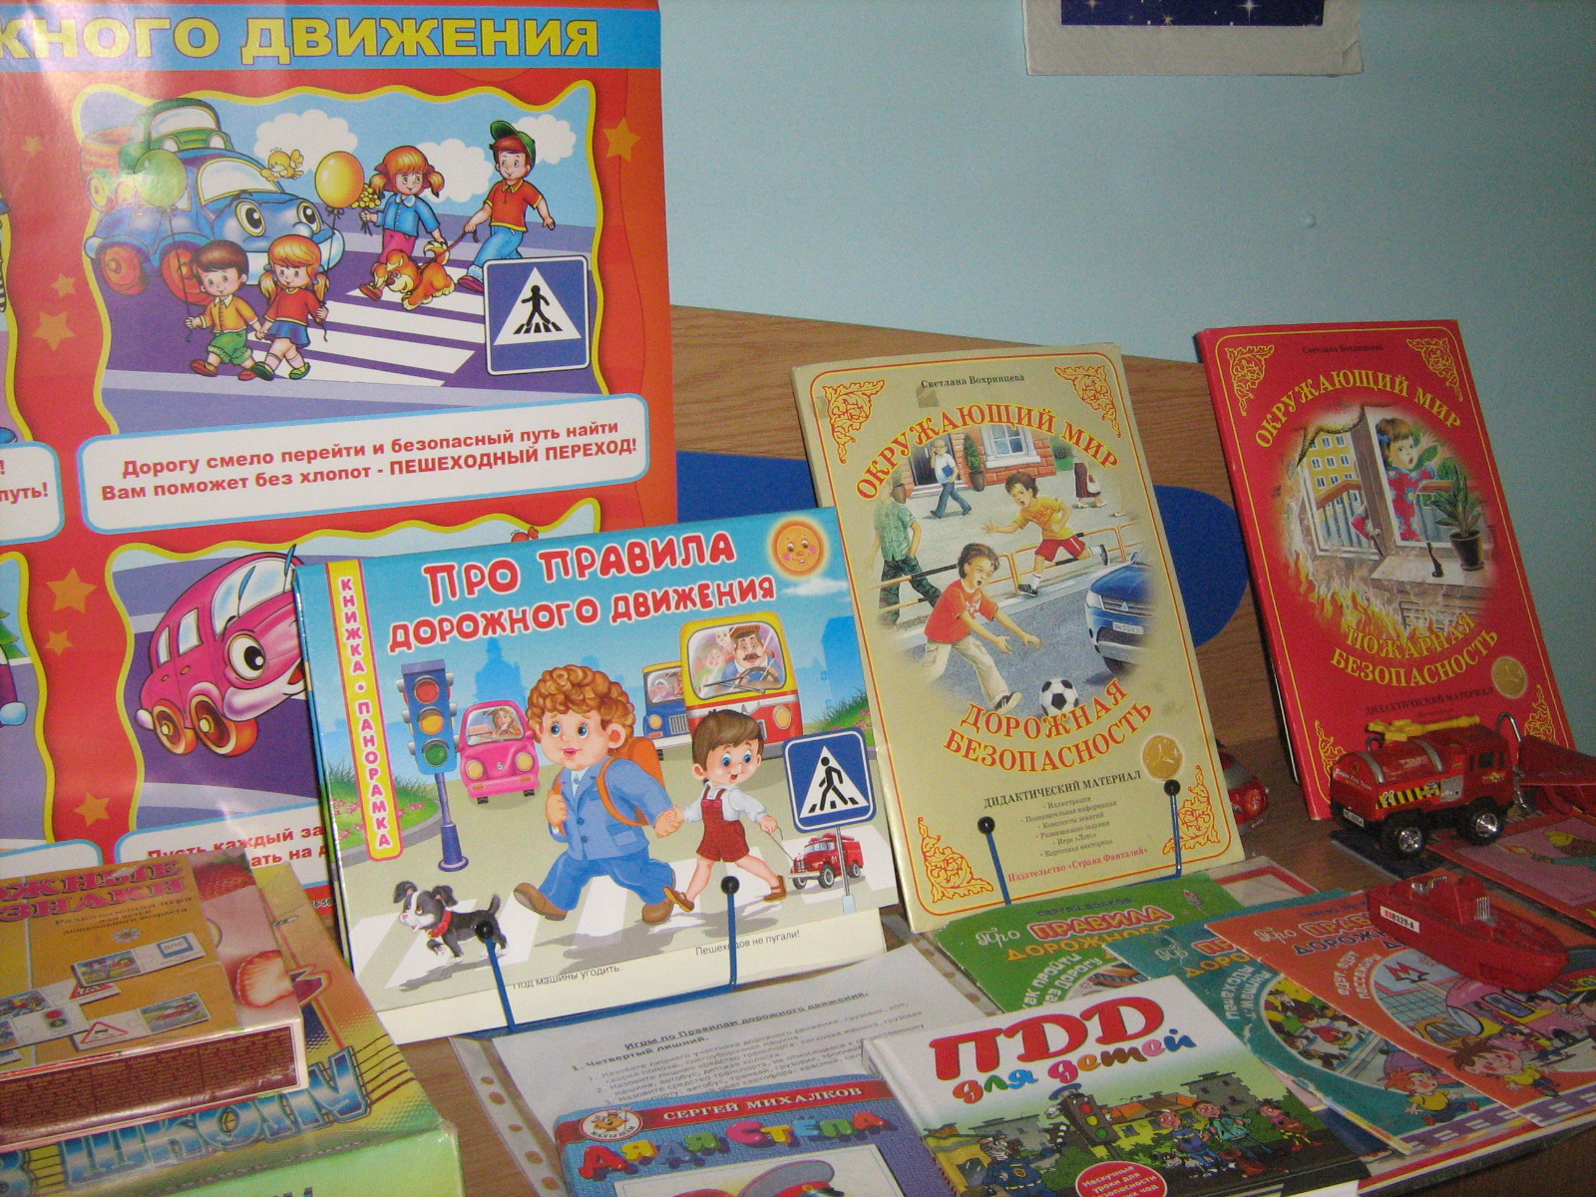
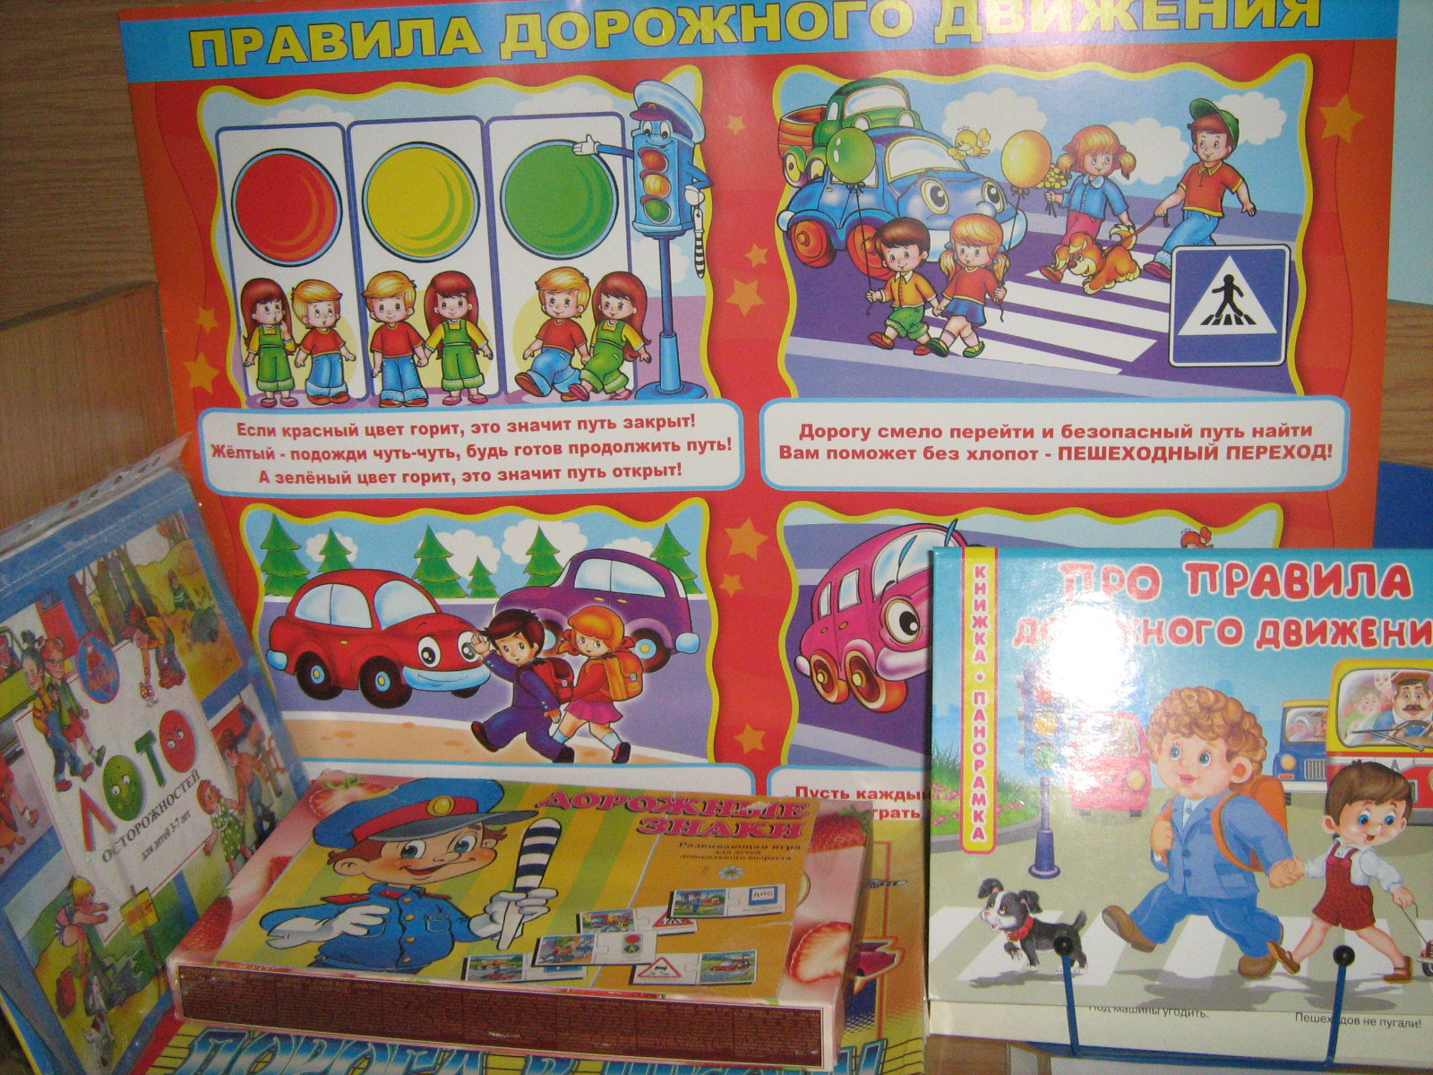

Информационные стенды для родителей:

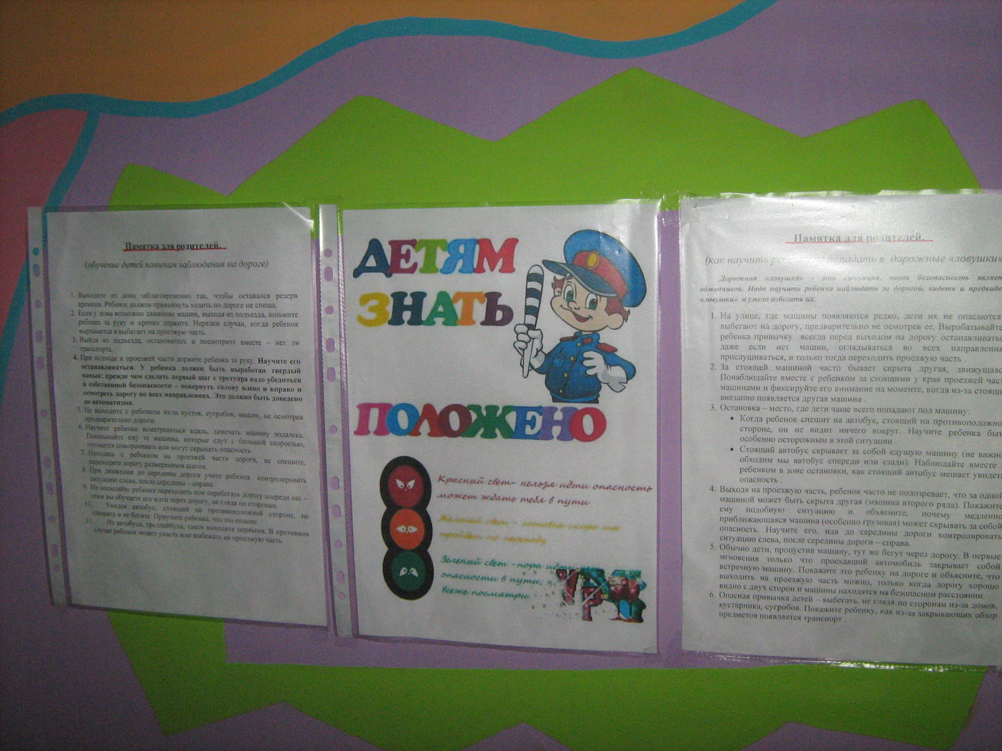
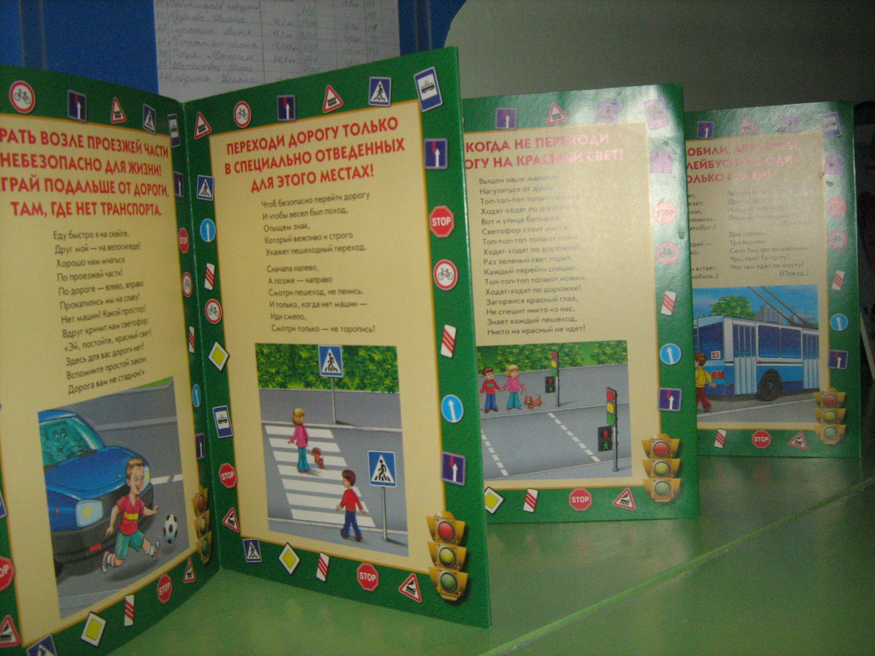

Методическое обеспечение:

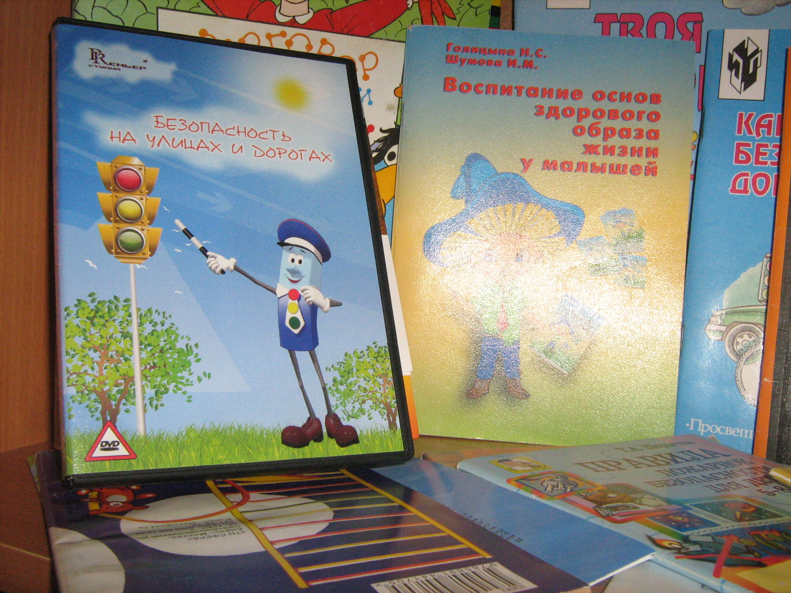
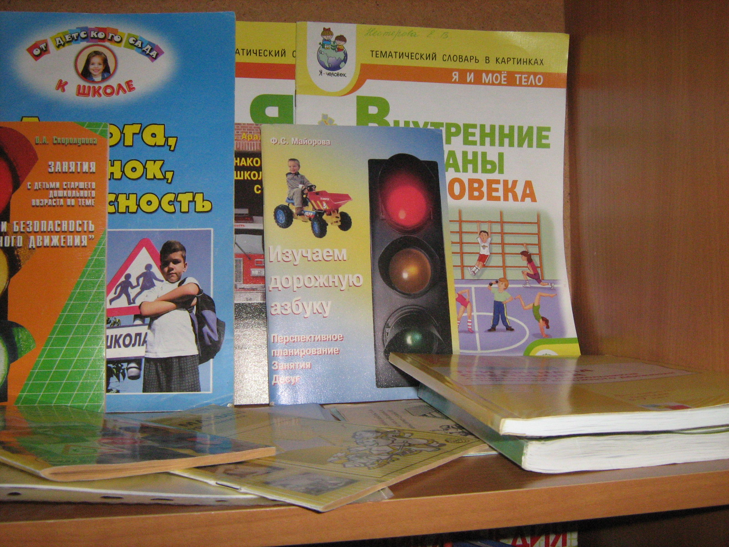

Приложение 4
Инструкция для воспитателей по предупреждению детского дорожно-транспортного травматизма.

Правила, изложенные в данной инструкции, предлагаются к обязательному исполнению.
• Отправляясь на экскурсию или на прогулку по улицам поселка, воспитатель обязан точно знать число детей, которых он берет с собой (обязательно сделать пометку в журнале экскурсий). Оставшиеся по каким - либо причинам дети в детском саду, по указанию заведующей находятся под присмотром определенного сотрудника.
• Группы детей разрешается водить только по тротуару (а не по дороге вдоль тротуара). Нужно следить, чтобы дети шли строго по двое, взявшись за руки.
• Дети очень любознательны, в пути они могут увлечься чем-нибудь, отстать или уклониться в сторону. Поэтому группу детей всегда должны сопровождать двое взрослых: один идет впереди, другой - сзади.
• Переходить через улицу надо на перекрестках или в местах, где имеются знаки перехода, по пешеходным дорожкам и при зеленом сигнале светофора.
• Переходить через улицу надо не спеша, спокойным ровным шагом.
• Переходить через улицу надо напрямик (а не наискось), потому что это ближайший путь на противоположную сторону.
• При переходе улицы на перекрестке надо обращать внимание не только на зеленый сигнал светофора, но и на приближающийся транспорт. Прежде чем сойти с тротуара, необходимо пропустить машины.
• В тех местах, где нет тротуара, надо ходить по левой стороне, навстречу транспорту, и при его приближении уступать ему место, отходя к краю дороги. • Воспитателям нужно брать с собой красный флажок, и в случае, когда дети не успели перейти улицу, поднятием вверх флажка дать сигнал водителю остановиться и пропустить остальных детей.
• Большое значение имеет обучение детей правилам уличного движения. Это следует делать систематически и настойчиво, сообразуясь с особенностями детского возраста.
• Каждый воспитатель должен хорошо знать правила дорожного движения, чтобы со знанием преподать их детям.

